基于语言模型的自主热更新程序的开发与对新型编程开发流程的探索

郑思诚
摘要：本文设计了一套基于语言模型（LM）对于语言的理解能力对应用程序接口（API接口）进行快速适配与开发的解决方案，用于解决用户使用人工智能时无法使用自己喜爱的语言模型的问题及开发者适配ai接口或为传统软件接入ai时繁琐，费用过大的问题。借此探索语言模型等人工智能在实际作为一个组件融入代码中对自身代码/应用程序进行优化修改的可能性。本文建立了由LM自行修改程序并热更新调用的自组织自改进的系统，仅需较少数据、算力与代码即可快速构建可长期维护使用的系统。在此驱动系统中成功地实现了“自行浏览网页并热更新程序”实验和“将传统软件接入人工智能”实验等实验。实验结果证明了所设想的算法与人工智能的协作方案是可行的，能够高效准确地使未经过微调的人工智能按照程序规范提供代码并修改程序，且具有维护简单、可靠、花费少、易于达成目的等优点。

- 引言：
  - 背景调研
随着人工智能技术的迅速发展，越来越多的行业和企业开始意识到AI能够提升效率、降低成本、增强决策能力。但对于用户，信息差导致了用户总是会发现大量模型但无从下手，跟不上强人工智能的更新。根据调研，我发现目前仅仅是主流的大语言模型、文生图模型、视频生成模型的总结就多达近30个。
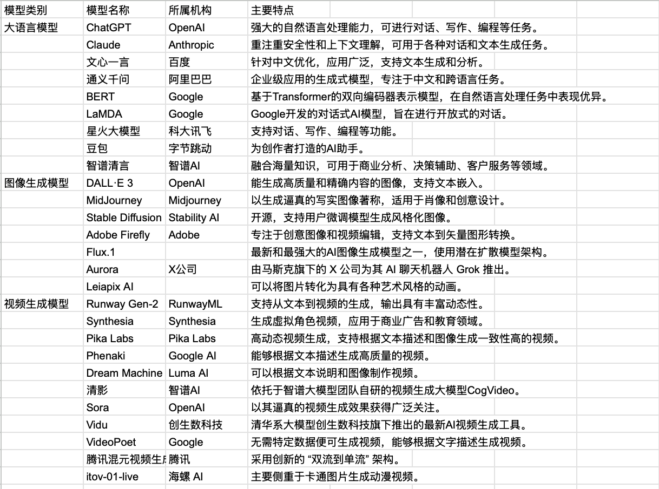
同时，对于不同的模型有不同的特点、优势、劣势，如果想要最大化利用强人工智能，这样的操作会十分复杂。尽管各种各样的ai agent软件不断出现，但开发ai agent需要巨量时间和技术去适配各种不同API接口，无论对企业开发与个人使用都带来了巨大挑战。同时，中心化和订阅制的模型支付方式对用户的个人隐私和支出也带来了巨大挑战，如何边缘化处理人工智能成为了一大研究方向。况且，对于普通用户能够根据自己的需求准确使用模型无疑是有巨大挑战的，因此我希望开发软件简化这一切。这样用户就可以在一个软件中随时使用强人工智能提升自己的工作效率，也可以在一个软件中随时使用模型的最新、最好、最强的状态，快速根据自己的需求切换。

  - 问卷调研
我制作了一份详尽的问卷，针对不同类型的用户进行发放。通过用户的数据反馈，我能够更好地理解用户的需求，并确保我们的软件能够满足这些需求。
如果您使用过GPT模型解决问题，请问您使用的场景是什么？
选项 | 小计 | 比例
A. 文字生成 | 27 | 61.36%
B. 机器翻译 | 17 | 38.64%
C. 语言模型训练 | 14 | 31.82%
D. 其他，请注明 | 10 | 22.73%
本题有效填写人次 | 44

如果您愿意使用GPT模型，请问您愿意为此支付费用吗？ [单选题]
选项 | 小计 | 比例
A. 是 | 23 | 52.27%
B. 否 | 21 | 47.73%
本题有效填写人次 | 44

如果您认为GPT模型的应用还不够成熟，请问您认为还需要哪些方面的改进？ [多选题]
选项 | 小计 | 比例
A. 模型精度 | 28 | 66.67%
B. 模型效率 | 12 | 28.57%
C. 模型可解释性 | 20 | 47.62%
D. 对于特定领域的适应性 | 30 | 71.43%
E. 其他，请注明 | 3 | 7.14%
本题有效填写人次 | 42

经过仔细分析和数据总结，我发现用户的主要需求主要集中在文案、编程和翻译领域。文案方面，用户希望能够得到高质量的文案撰写支持，以提升他们的写作效果和影响力。编程方面，用户需要一个可靠的工具来帮助他们解决编程难题和提供代码建议。而在翻译方面，用户需要一个准确、流畅的翻译工具，以便在跨语言交流中更好地沟通和理解。
- 工作方法
  - 工作原理
本系统是基于固定的提示词对已经过微调的微小型语言模型(仅1.1GB内存占用，可在大部分电脑上本地推理运行)，通过用户提供官方文档网址，获取代码块，使用人工智能模型对代码进行重新构建并写入文件，从而达到快速适配模型。
不使用常用的免费或让用户自行使用模型的原因是：1，对于本系统边缘化、本地化计算的目的相违背。2，线上模型在测试中反而无法呈现出较好的效果。而使用这种方法既不会对用户的电脑性能带来巨大门槛，也不会对存储带来巨大压力的情况下让用户能够体验到便捷快速的体验。

  - 实现步骤
实现步骤如下：
Step 1: 访问用户提供的网站，获取官方提供的代码块
Step 2: 根据分词模型挑选完整可用实例文件
Step 3: 将原始实例文件与固定提示词组合访问已微调的语言模型
Step 4: 将语言模型返回的程序写入程序中

流程图如下：
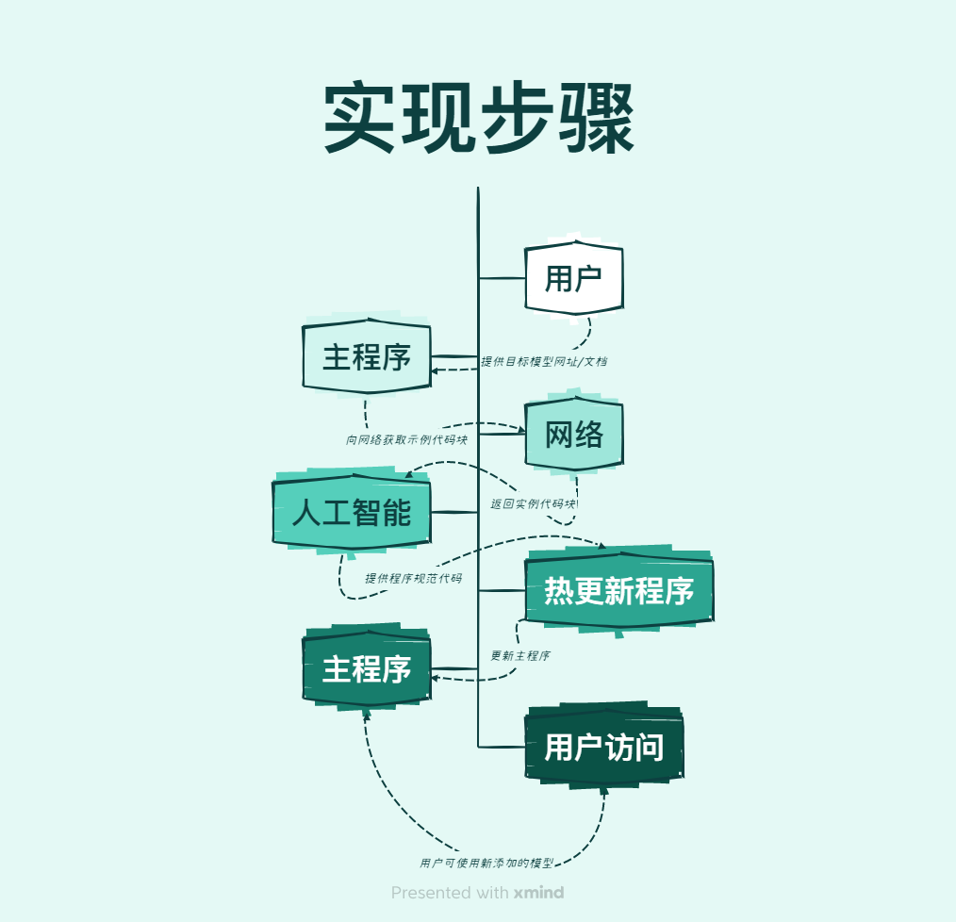
功能实现流程图

  - 技术细节
    - 模型选择
前期开发过程中也曾设想过使用常见大语言模型如Chat-GPT、Chat-GLM、Kimi等，但最终放弃，以上模型尽管强大，但是在开发过程中高昂的访问成本和调试成本劝退了我。在浏览开源平台时，尽管对于语言模型已有足够了解，但从零开始自己训练模型、收集数据、构建数据集、训练模型、测试的周期过长、设备要求也过高。最终找到了ChatLM-Chinese-0.2B[1]，构建少量数据集进行微调，最终达成目的。
    - 算法设计
首先，使用“urllib”对url进行解析，分析网页，制作原始代码块json，请求语言模型，获取需要代码块后将代码写入软件目标目录，热更新软件完成一次请求。以下为部分代码展示。
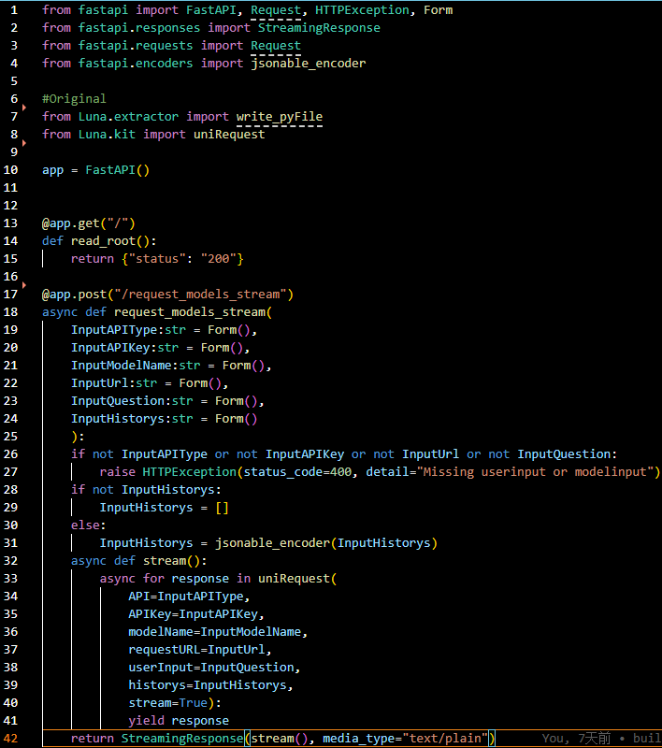
`获取代码块`部分代码展示
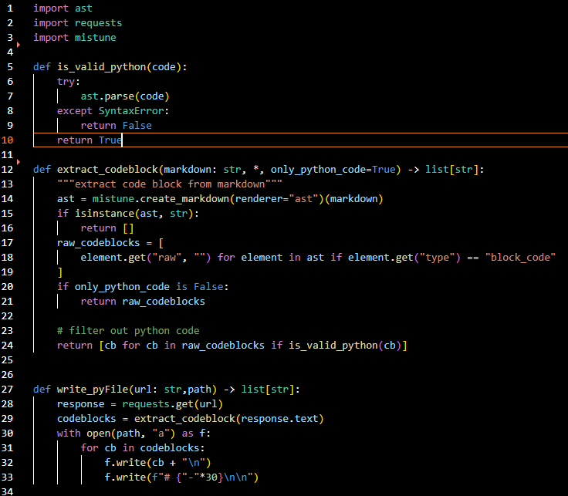
`获取代码块`部分代码展示
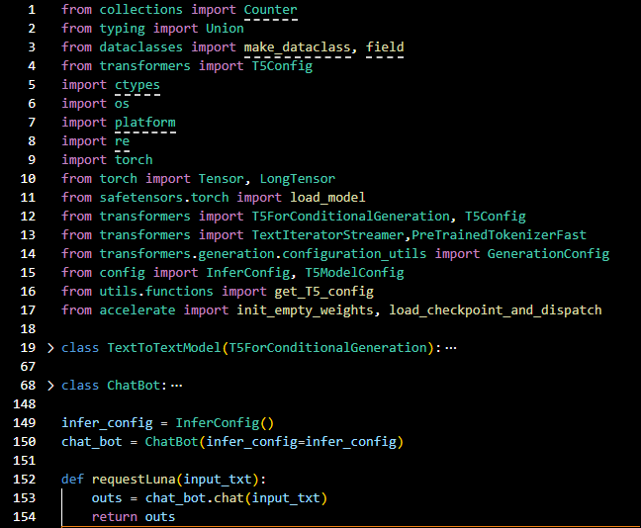
`请求语言模型`部分代码展示 基于ChatLM-mini提供的代码示例修改而来
    - 数据集制作
通过抓取代码块、适配、制作模型、选择代码块、数据清洗，并最终制作数据集并开始对模型进行微调。
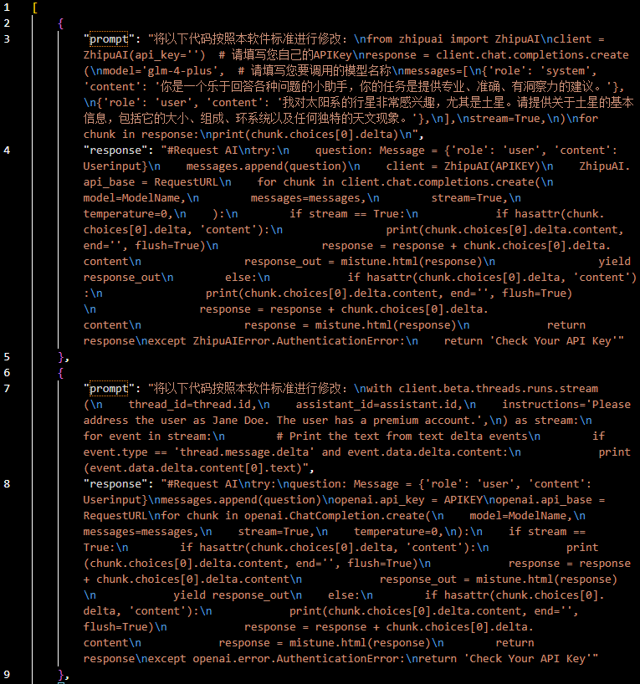
数据集部分截图
- 应用与实验
  - 环境搭建
在完成系统的搭建后，使用本人先前的软件[2]进行测试，调用结果在后文。
3.2 实验结果
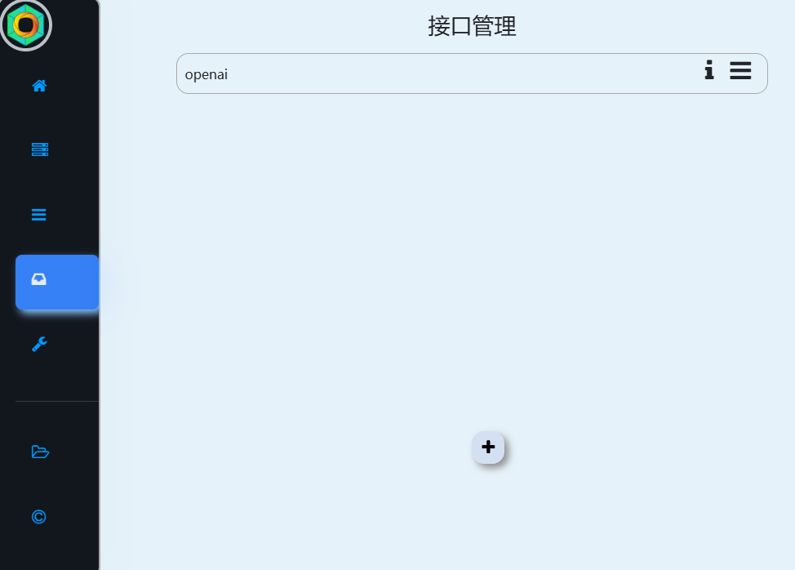
完成添加后的效果展示展示
以ChatGPT为例，成功对openai的网站进行了上述操作并达成预期效果。同样的在bigmodel的网站上进行测试也能够成功测试。但目前由于时间紧促，未能使模型具有较强的普适性。
- 总结
  - 回顾
在本实验中，成功初步构建了一个基于语言模型对本体进行更新的软件，但由于时间紧促未能完全整个系统的制作。但本次尝试的结果已经让我十分满意。
  - 反思
尽管本系统的最初目的是为了极大降低开发者对于各个API接口的开发成本和为了降低普通用户的大语言模型或其他大模型的部署成本，实现用最少花费，最少性能要求来实现目的，但很可惜在开发过程中，我发现尽管尽一切努力降低成本，但依旧有一个最大的问题仍无法绕过：语言模型的语料收集；如何收集优质的语料数据集是本系统构建进展中最困难，最缓慢的一部分，在各个大语言模型的开发中亦是于此。但本文最主要想要提出的是在这个硬件上不断支持神经网络的趋势下，用这样的方式来构建应用程序，从而让开发者用更少的时间实现自己的创意并且消耗尽可能小的算力，从而达到“双赢”的结果。关于为何不是“告诉人工智能需求后让其自助完成代码开发并交付”，在开发本系统过程中，本人也尝试过各类人工智能辅助开发，但最终大多数情况下都未能解决我的问题，本人提出假设：大语言模型（此处包括CodeGeeX、Github Copilot等对代码进行过特殊优化的大预言模型）的权重过于复杂导致了在生成代码的过程中受到混淆，且人工智能一次性生成的代码，人工智能本身无法对其进行调试，所以产生了报错，在能够完全理解二进制与自然语言之间对应关系的AIGC诞生之前，本人提出该解决方案。
  - 未来展望
希望在后续研究中完善系统，并将本编程开发流程应用在其他软件上，例如本人正在开发的全自动日程表软件[3]，用更少的语料信息与算力实现更多功能，将过往难以达成的复杂算法交由语言模型这类强人工智能(AIGC)去完成。
借计算机之长处实现人类创意之再现。
引用：
[1]: A small chinese chat language model with 0.2B parameters base on T5
[https://github.com/charent/ChatLM-mini-Chinese] - Charent Chen.
[2]: Intellifusion--A project that allows you to start and manage models such as LLM model and GPT model with one click. [https://github.com/hcl595/IntelliFusion] – Sicheng Zheng, Zifan Cheng,Zifan Yu.
[3]:Auto Matter Manager--A project that allows you to manage your matters & events easily.
[https://github.com/hcl595/AutoMatterManager] – Sicheng Zheng.

